BTS Système Numérique option Informatique et Réseaux

Session 2021


Projet : Contrôleur
de rondes

Dossier d’analyse du projet
Revue de projet 1

Membres du groupe : Professeur référant :
Ouijdane IMER Philippe CRUCHET
Yoann LETESSIER Commanditaire du projet :
Maëva SOULARD Laurent DIGUER
Damien CABARET
Sommaire
I. Présentation de l’entreprise 3
II. Présentation du projet 3
A) Présentation du besoin 3
B) Présentation du cahier des charges 3

Présentation de l’entreprise

BARBE-DEVAUX SAS est une société par action simplifiées située à Changé dans la Sarthe. Elle a été crée en 1999 par Jean-Louis DEVAUX. L’entreprise est spécialisée dans le secteur d’activité de la sécurité et du réseau. Elle emploie entre 10 et 19 salariés. Sur l’année 2019, BARBE-DEVAUX SAS a réalisé un chiffre d’affaire de 3 734 300 €.
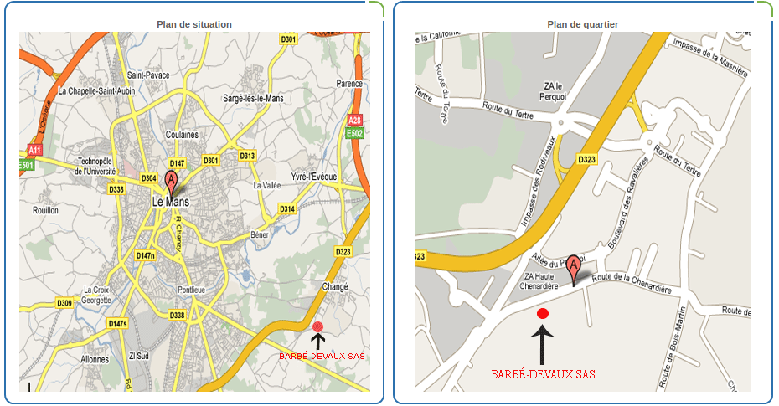

Présentation du projet

Présentation du besoin

La société Barbé-Devaux étant spécialisé dans le domaine de la sécurité, elle a besoin de rendre des comptes lisibles à ses clients.

Présentation du cahier des charges

